Jeux de dictée N°1 : dans la salle de bain

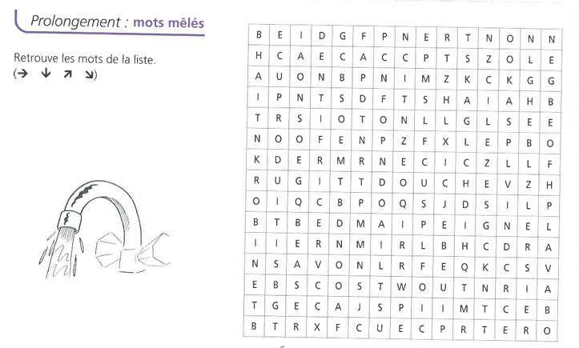

Jeux de dictée N°2 : les oiseaux

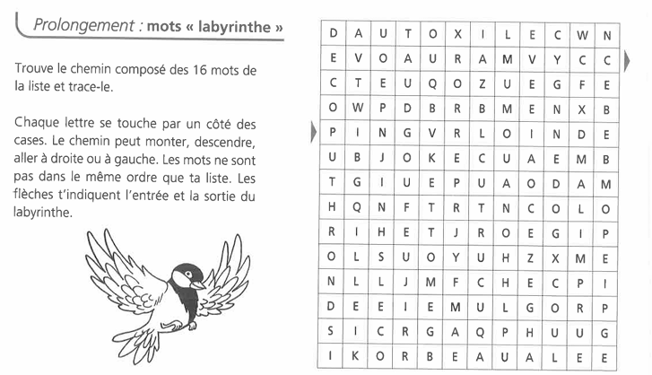

Jeux de dictée N°3 : la pyramide alimentaire

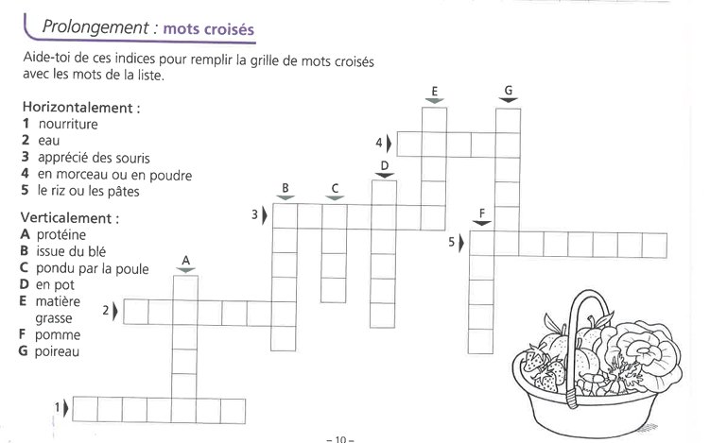

Jeux de dictée N°4 : fruits et légumes

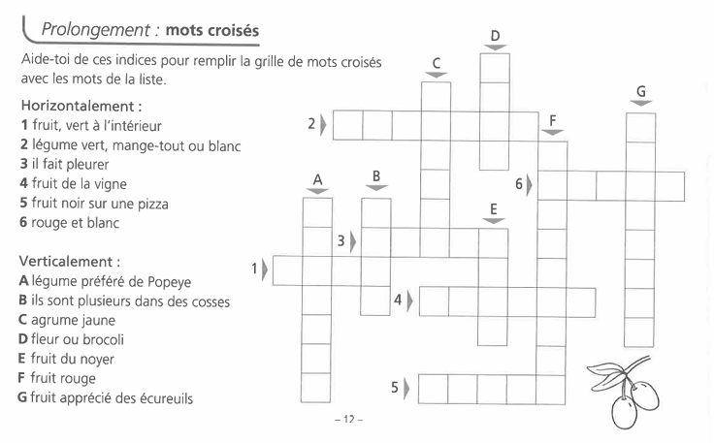

Jeux de dictée N°5 : politique

**1**

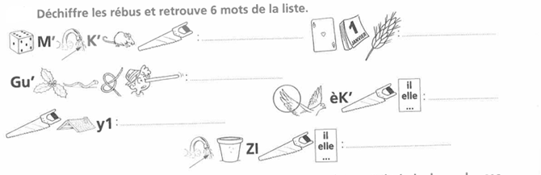

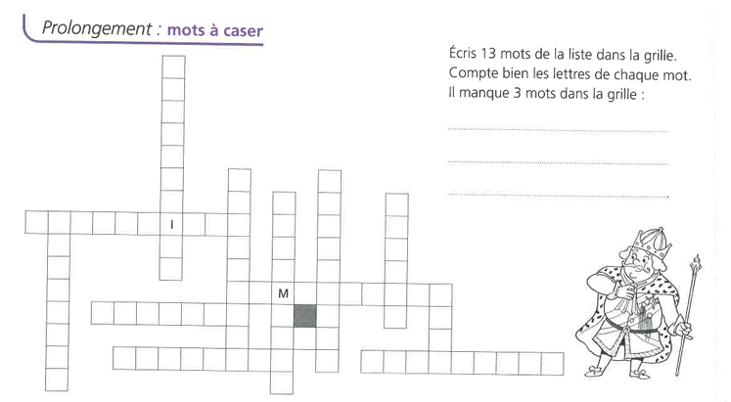

**2**

Jeux de dictée N°6 : géologie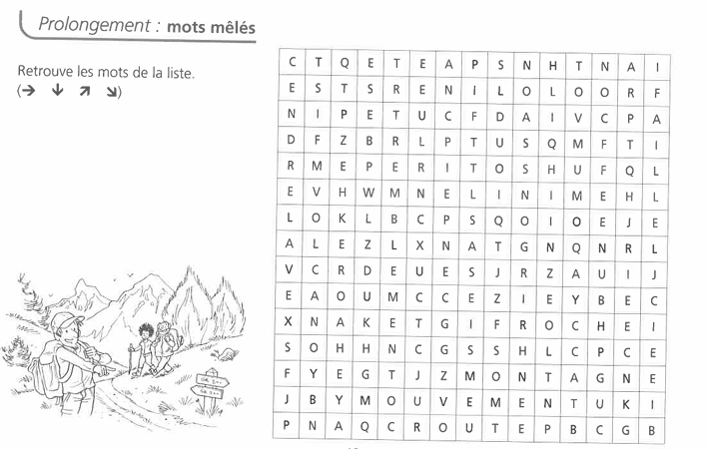

Jeux de dictée N°7 : mots invariables 1

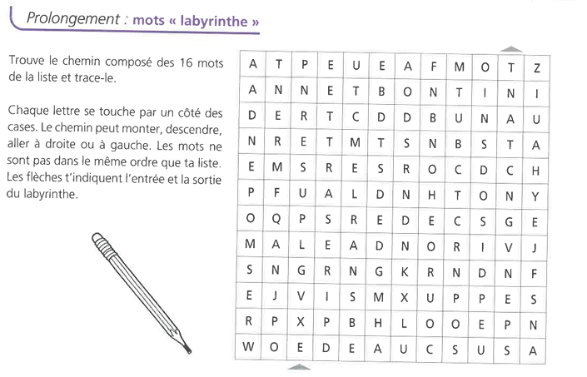

Jeux de dictée N°8 : Halloween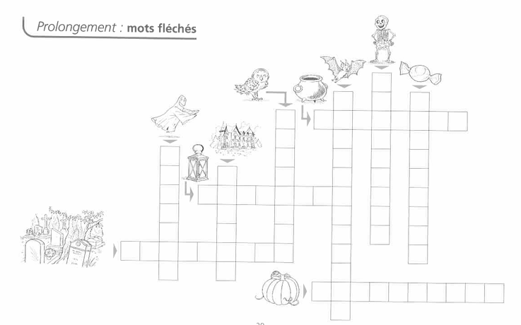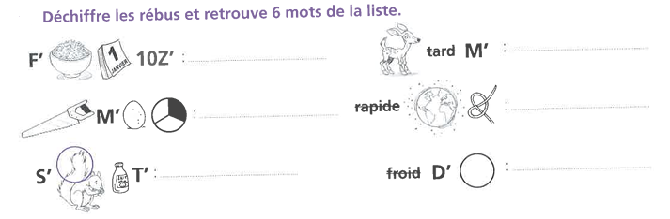

**2**

**1**

Jeux de dictée N°9 : l’athéltisme

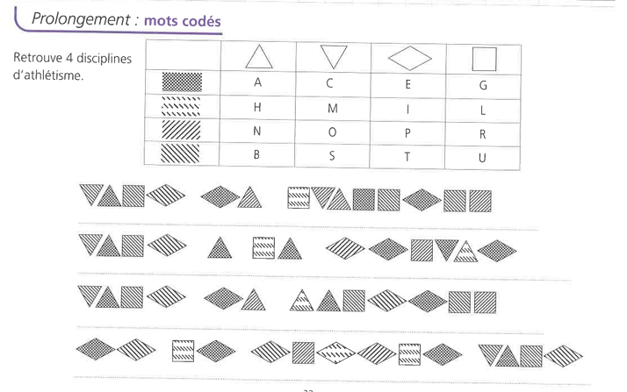

Jeux de dictée N°10 : l’eau

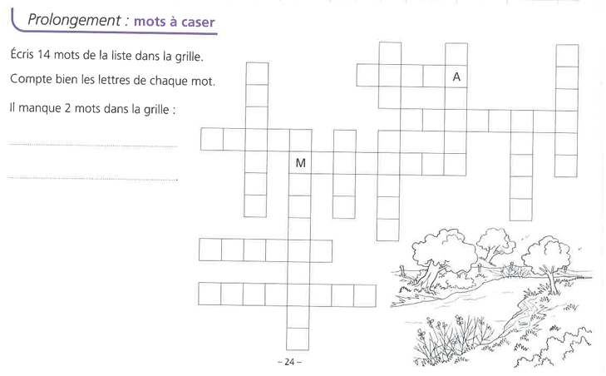

Jeux de dictée N°11 : des loisirs

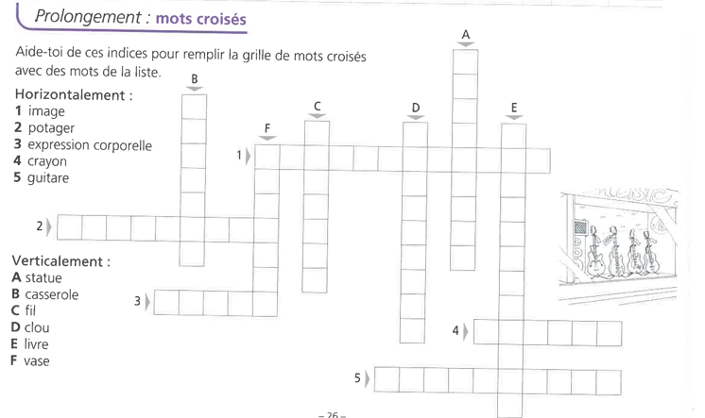

Jeux de dictée N° 12 : géométrie

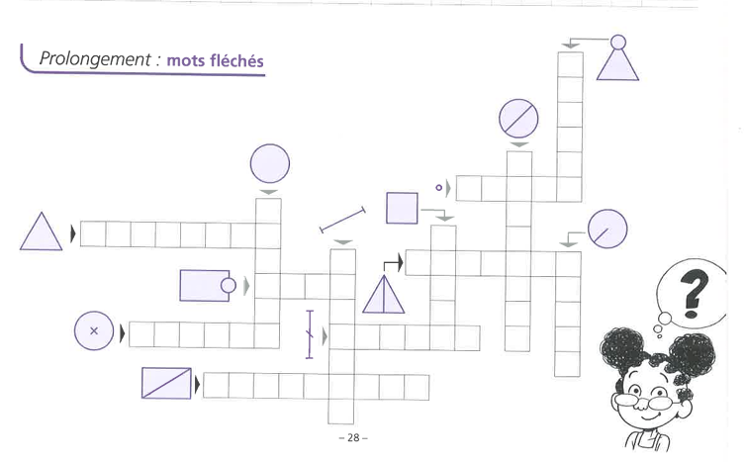

Jeux de dcitée N° 13 : l’éducation

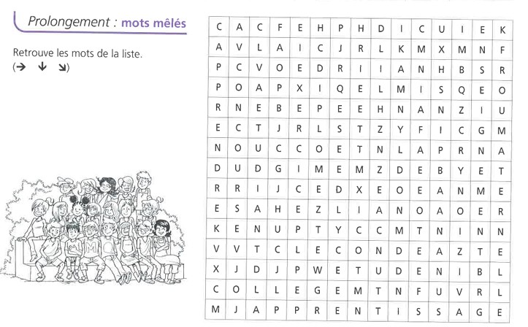

Jeux de dictée N°14 : des métiers

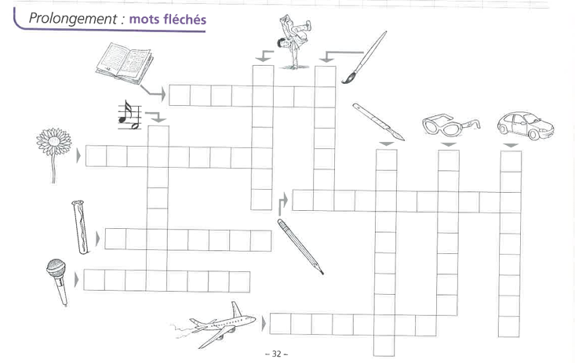

Jeux de dictée N°15 : l’ informatique

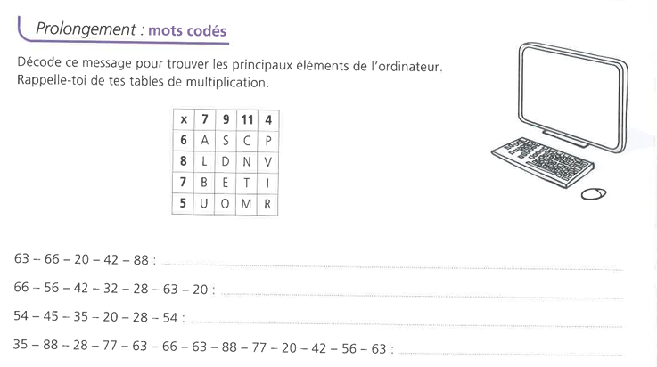

Jeux de dictée N° 16 : la montagne

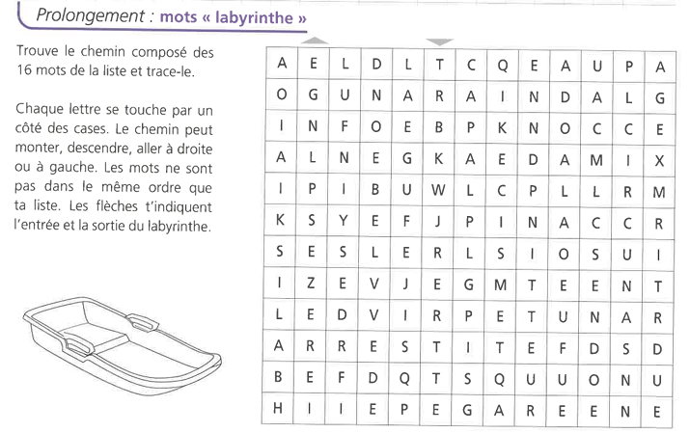

Jeux de dicté N° 17 : des arbres

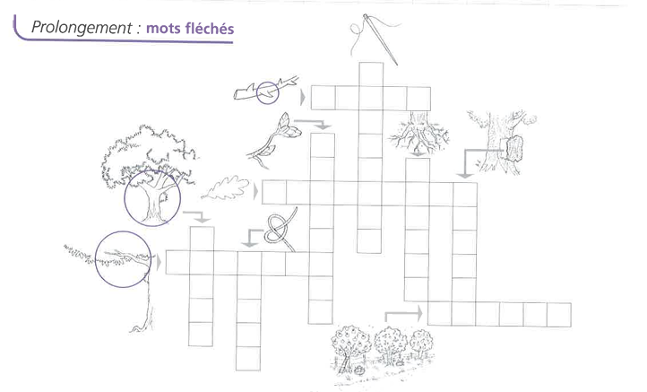

Jeux de dictée N°18 : la ville

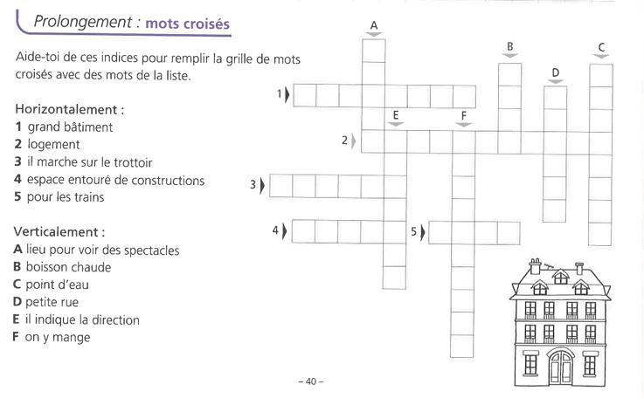

Jeux de dictée N°19 : mots invariables 2

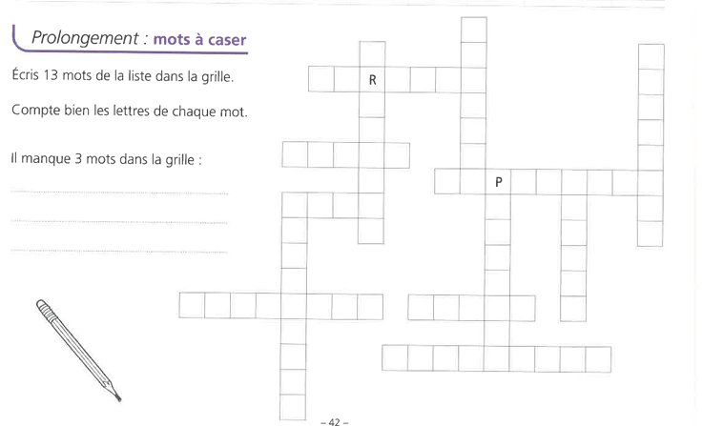

Jeux de dictée N° 20 : les grandes découvertes

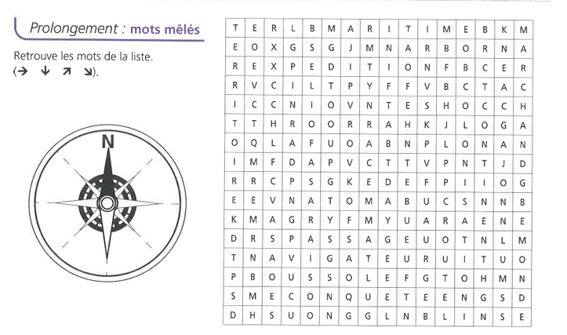

Jeux de dcitée N°21 : les animaux de la ferme

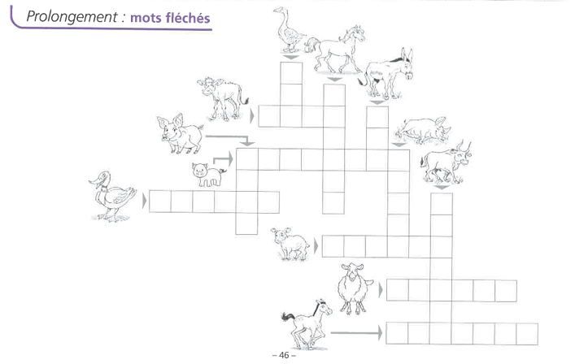

Jeux de dictée N°22 : un roman policier

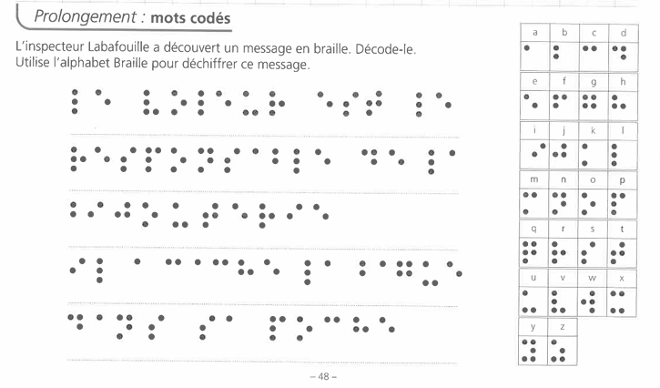

Jeux de dictée N°23 : que d’émotions !

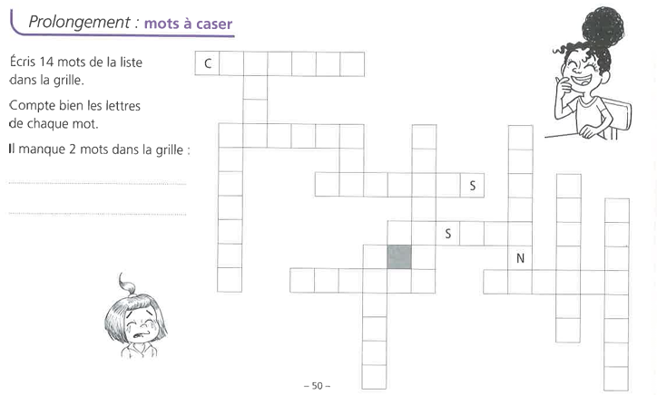

Jeux de dictée N°24 : le temps

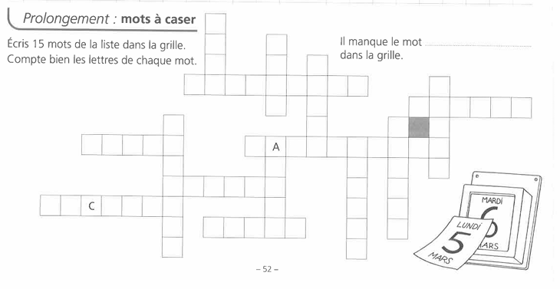

Jeux de dictée N°25 : un spectacle

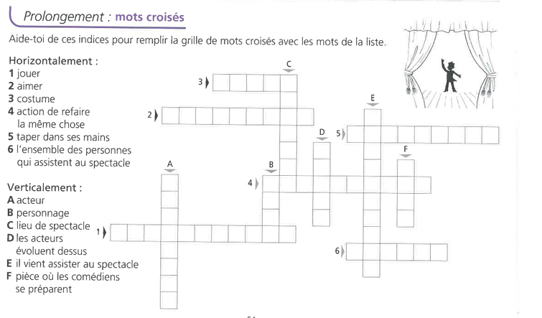

Jeux de dictée N°26 : la seconde guerre mondiale

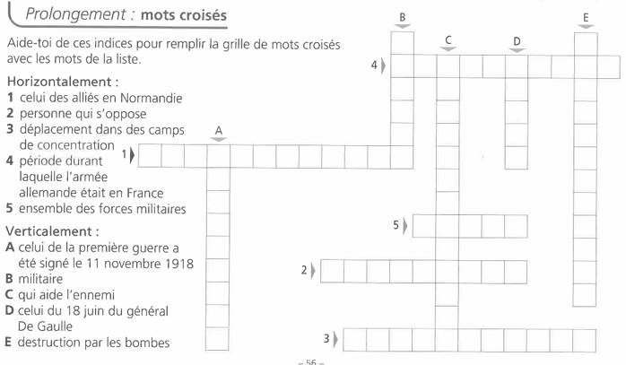

Jeux de dictée N°27 : la fête foraine

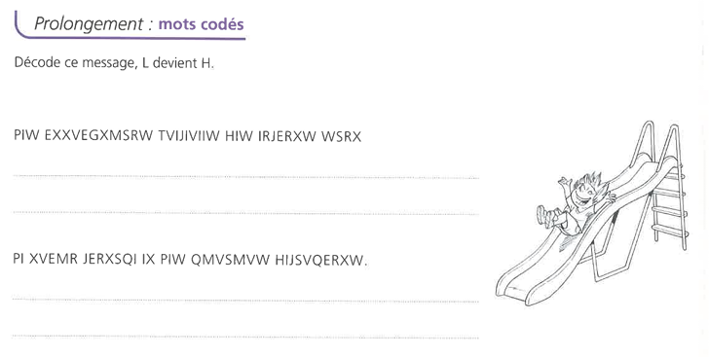

Jeux de dictée N°28 : 1789

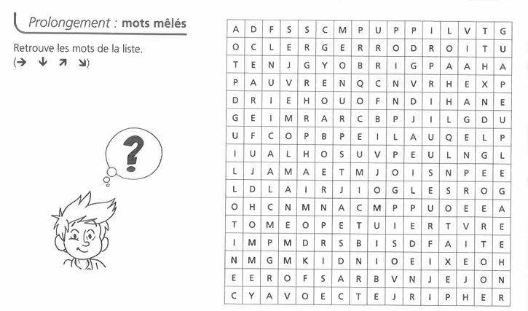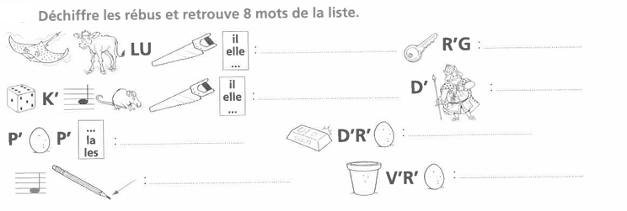

**2**

**1**

Jeux de dictée N°29 : Protégeons la nature

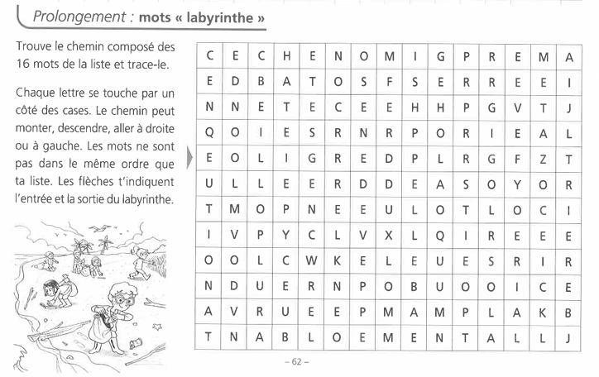

Jeux de dictée N°30 : le collège

